Добрый день, продолжим наши занятия.
- Актуализация знаний
- На какие две группы делятся звуки? (гласные, согласные)
- Какие звуки мы называем гласными? (произносятся долго, нараспев; воздух не встречает препятствий на своём пути).
- Каким цветом мы обозначаем гласные звуки?
- Какие звуки называем согласными? (воздух встречает препятствие на своём пути, соглашается с препятствием).
- Какими могут быть согласные звуки? (твердыми или мягкими).
- Каким цветом обозначаем твердые согласные звуки? А мягкие согласные?
- Чтобы правильно произносить звуки, сделаем артикуляционную гимнастику.
Упражнения для челюсти. | - «Обезьянки» - двигать нижней челюстью вперёд, назад.
Упражнения для губ. | - «Улыбка - Хоботок»
Упражнения для языка. | - Языком отодвигать верхнюю губу и нижнюю – 7-10 раз.  - «Конфетка» - упирать кончик языка в левую и в правую щёку.  - «Качели» - язык вверх-вниз, придерживаем руками подбородок, чтобы не двигалась нижняя челюсть – 7-10 раз.  - «Скачем на лошадке» - придерживая подбородок – 7-10 раз с останавливанием «лошадки».  - «Останови лошадку»  - губами;  - - губки и язык помогают.
Упражнение для мягкого нёба | - Многократно и кратко произносить звук [А].
- Изучение новой темы.
Сегодня мы будем продолжать знакомиться со звуками. Догадайтесь, какой звук сегодня к нам прилетит. Послушайте и скажите.
- Замок, завод, зубы, звонок, зонтик, загадка, заколка - ……..(звук [З]).
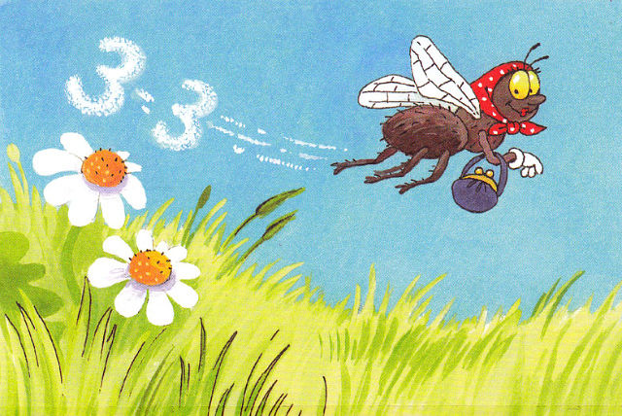 | Где можно услышать этот звук? (с этим звуком летает муха).  Дайте характеристику этому звуку.  «Согласный (язык создаёт преграду воздушной струе), звонкий (руку на шею – горлышко дрожит), твёрдый, обозначаем синим цветом».
4.Физминутка «Полетаем с мухой».
- Услышите звук [З] — машите крылышками и летайте. (Произносите звуки, слоги и слова, выделяя голосом изучаемый звук).
Среди звуков: [В], [З], [Х], [М], [З], [Л], [З], [Х], [Л], [З], [Х], [Хь], [З], [З], [М].
Среди слогов: [МА], [ЗЫ], [ЗО], [МИ], [ХИ], [ЗУ], [ХИ], [ЗА], [ЗЫ], [ХЕ], [ИШ], [ЗО].
В словах: замок, завод, кошка, зубы, дом, палка, звонок, дерево, качели, зонтик, загадка, заколка, Золушка.
5. Игра «Назови словечко». Посмотрите на картинку. (Назовите слова, которые начинаются на звук [З]) – НЕ ПУТАЙТЕ СО ЗВУКОМ [Зь]. Составьте предложения со словами, которые вы найдете на картинке. Сосчитайте, сколько слов в предложении.
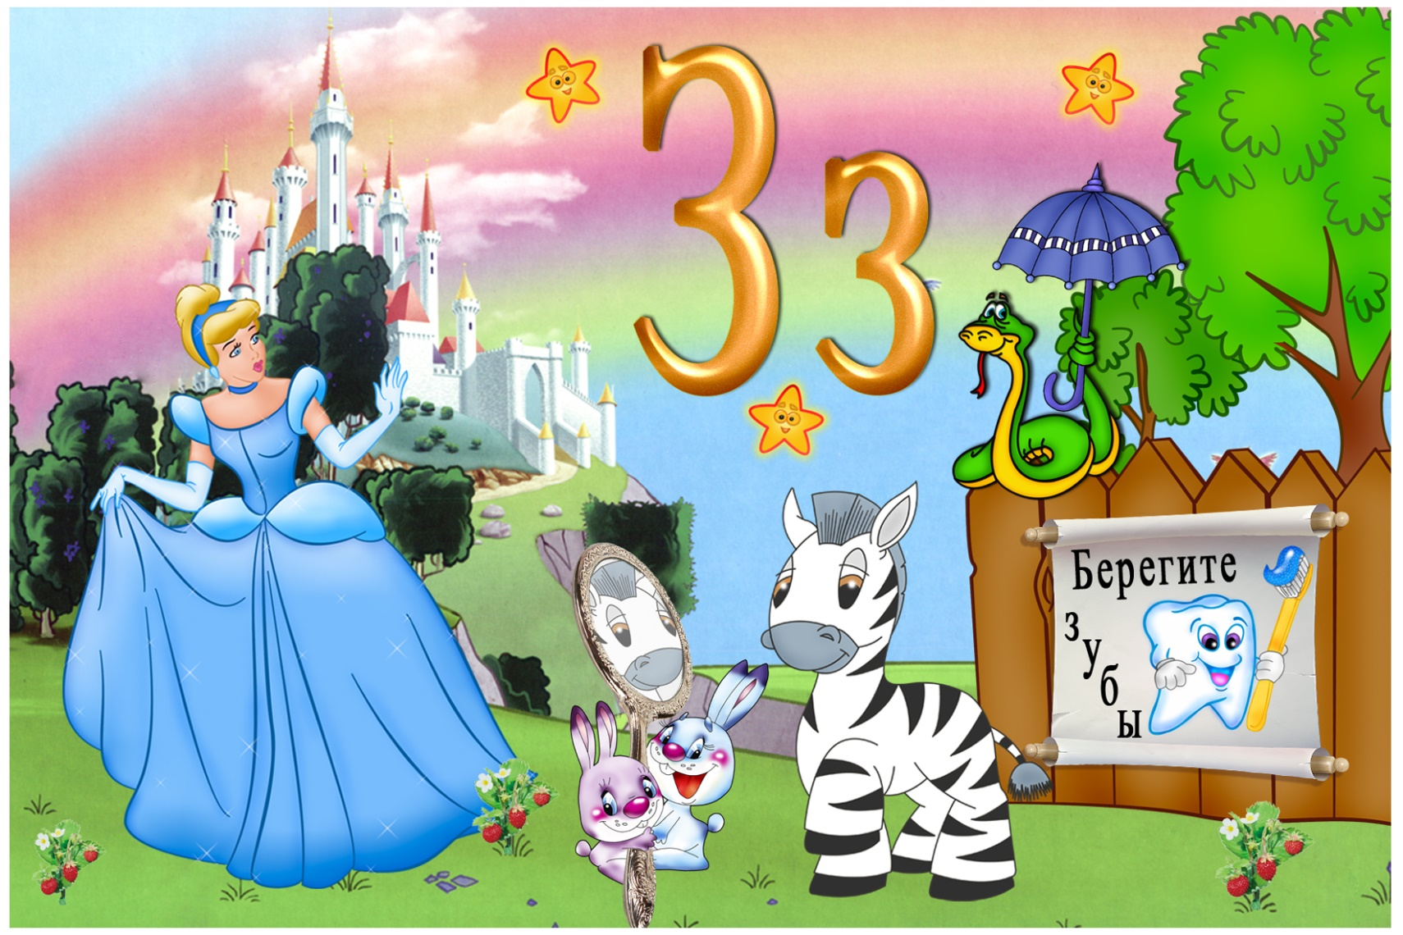
6. Игра «Подели на слоги»
За-мок, за-вод, кош-ка, зуб, ва-за, зво-нок, зон-тик, за-гад-ка, за-кол-ка, Зо-луш-ка, зонт, ко-за, ко-за.
- Пальчиковая гимнастика «Испеку калач».
Чу-чу-чу, жернова кручу. | Потирают ладони друг о друга вращательными движениями.
Чу-чу-чу, я муку получу. | Пальчики обеих рук поочерёдно «здороваются друг с другом».
Ач-ач-ач, испеку калач. | «Пекут пирожки» - то одна рука сверху, то другая.
Чо-чо-чо, в печке горячо. | Потряхивают кистями рук.
Ачики-ачики, вкусные калачики. | Хлопают в ладоши.

- Рассмотрите схему слова. Она указывает, что звук [З] стоит в начеле слова. Рассмотри картинки и определи, какое слово подходит к схеме. Слова для справки: козлята, зайчик, арбузы, гвоздика, берёза, зонтик, змея, забор, грузовик, замок.
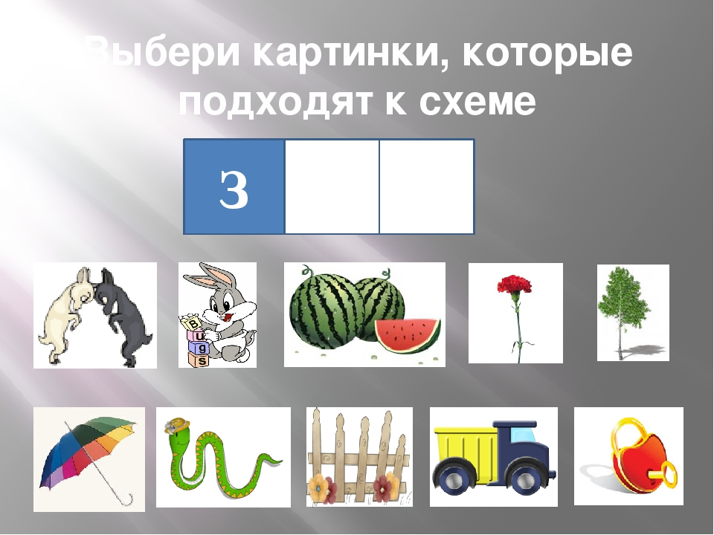
- Игра «Определите место звука в слове» - от картинки проведите дорожку к нужной схеме. Слова для справки: коза, глаз, зонт, арбуз, змей, зубы, язык.
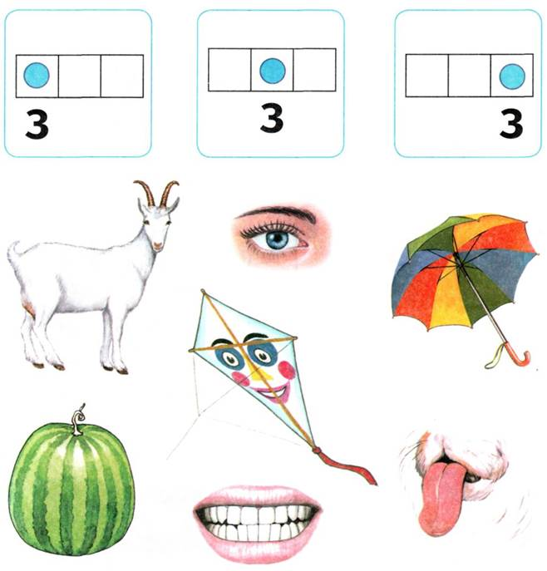

ПРИШЛИТЕ, пожалуйста, фотографии выполненных работ, на электронный адрес: nataliya.pilikina@mail.ru или в группу в VIBER.
СПАСИБО ЗА СОТРУДНИЧЕСТВО!

